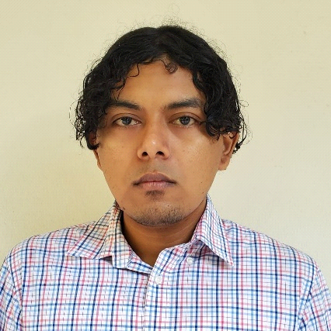**Juan Carlos Martínez Torres**

**Estudiante De la Universidad Gerardo barrios**

[**Jeancmt79@gmail.com**](mailto:Jeancmt79@gmail.com)

 **Juan Carlos Martinez**

 **7967-2910**

**Sobre mi**

Soy un estudiante de quinto año de Ingeniería en Sistemas y Redes Informáticas. A lo largo de mi trayectoria académica, he cultivado un creciente interés en diversas disciplinas, entre las cuales se destacan el diseño web y la experiencia de usuario/interfaz (UX/UI). Mi participación en proyectos educativos y personales ha contribuido significativamente al desarrollo de habilidades específicas en estas áreas.

Mi habilidad para asumir responsabilidades se ha evidenciado tanto en proyectos académicos como en iniciativas personales, donde he demostrado ser proactivo y comprometido con los objetivos establecidos.

Mi capacidad para trabajar en equipo y comunicarme se ha fortalecido a través de estas experiencias colaborativas, lo que me ha permitido desempeñar un papel integral en la consecución de metas comunes.

**Historial profesional**

Ninguno

**Habilidades**

Diseño de interfaces UX/UI

Desarrollador Front-end

**Historial Académico**

Ing. en sistemas y redes informáticas - Universidad Gerardo Barrios 2020 – actualidad.

Técnico vocacional comercial opción contaduría – Bachillerato 2017-2019

**Proyectos académicos**

**Innovation 3D:** una app web desarrollada con el objetivo de brindar servicios de impresión 3D como creación de prototipos pequeñas y medianas tiradas de piezas con la función de una calculadora hecha para moldear tu diseño como gustes.

**Local wonder SV :** una app web desarrollada para salones de belleza donde puedan brindar sus productos y servicios de una manera fácil en donde los clientes ver todo lo que ofrece un salón.

**Arca accessories:** Es una tienda en línea con el objetivo de ofrecer una amplia variedad de productos. Se especializa en artículos para celulares, destacándose en este ámbito. Que brinda una experiencia de compra intuitiva y sencilla para todos los clientes.

**Idioma e intereses: Español:** nativo - **Ingles:** aprendiendo